Приложение 1
к лабораторной работе 8
по дисциплине ОСМУ

Часть 1. Подготовка системы к установке macOS

Замечание. Это задание ориентировано прежде всего на выполнение на машинах с процессором Intel. Это связано с тем, что операционная система macOS разработана исключительно для работы с процессорами Intel. Если у вас машина с процессором AMD, то выполнить это задание будет более сложно. Далее в тексте задания особенности установки на AMD будут указываться в соответствующих местах в виде примечаний..

ПО необходимое для выполнения данной работы:
- на машине должен быть установлен гипервизор VMware Workstation 15 (работает на Win7/8/10)
- установочный iso образ macOS Catalina 10.15.7
- unlocker 3.0.3 для VMware

Перед выполнением работы скачайте вышеуказанное ПО с DiskStation университета.
Внимание! Установочный iso образ macOS Catalina 10.15.7 имеет очень большой размер (> 8Gb) его скачивание занимает много времени, особенно если этот образ одновременно скачивается несколькими пользователями. Для сокращения времени скачивание рекомендуется:
- вначале выкачать установочный образ на одну из машин студентов,
- создать копию на USB диске
- на машины остальных студентов подгруппы перенести установочный образ с помощью USB диска.

I. Включить в BIOS/UEFI поддержку процессором аппаратной виртуализации

Если Ваша машина оснащена процессором Intel, то на этом шаге необходимо войти в настройки BIOS/UEFI и включить поддержку процессором Intel аппаратной виртуализации Intel VT-x, которые по умолчанию в этих процессорах отключены.
Примечание. В процессорах AMD аппаратная виртуализация называется AMD-V. По умолчанию в процессорах AMD она всегда вкючена.

II. Установка VMware Workstation 15

Шаг 1. Запустить на выполнение установочный файл VMware Workstation 15

Появиться заставка VMware Workstation 15 pro
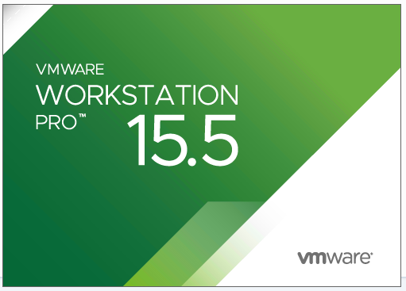
И начнется распаковка дистрибутива в окне VMware Product Installation
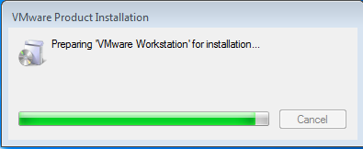
Распаковка и подготовка ПО к инсталляции займет несколько минут (от 5 до 15 минут в зависимости от аппаратных возможностей Вашей машины).

Шаг 2. Порядок установки VMware Workstation

По окончанию распаковки окно VMware Product Installation свернется на несколько минут, а затем откроется окно приглашения к установке. Далее приводится последовательность окон появляющихся в ходе установки, без каких-либо пояснений, т.к. процесс установки данного ПО достаточно прост и интуитивно понятен.
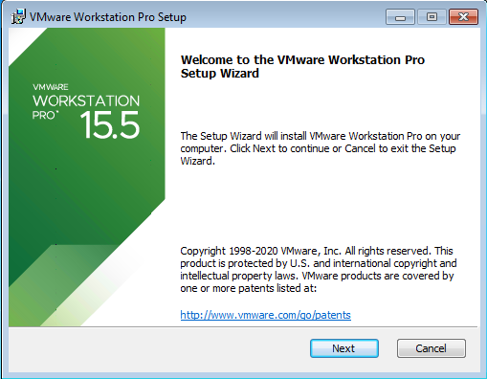

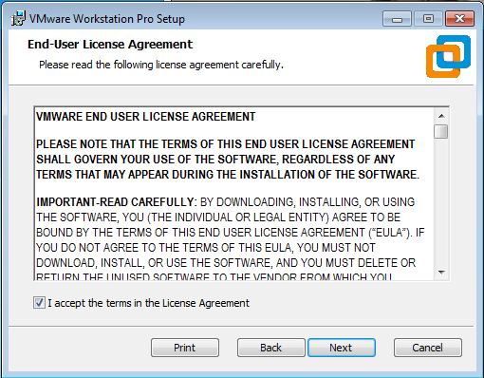

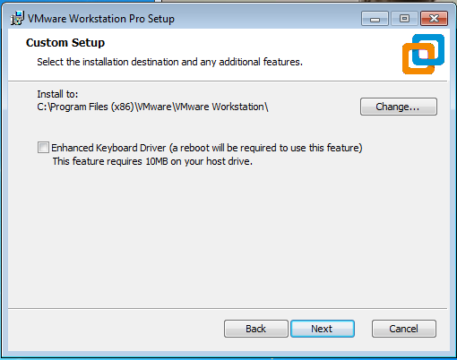

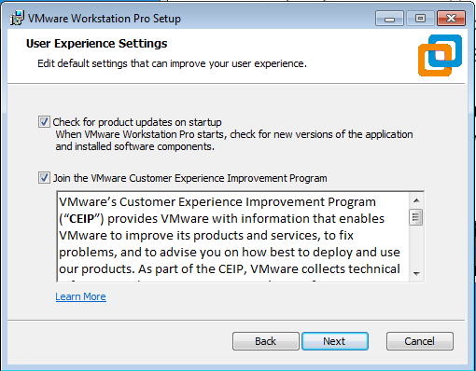

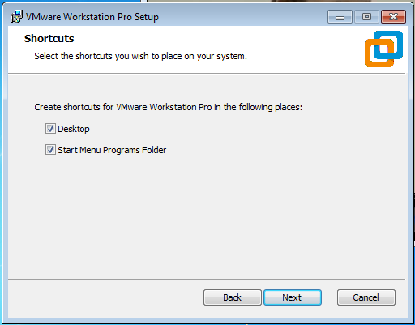

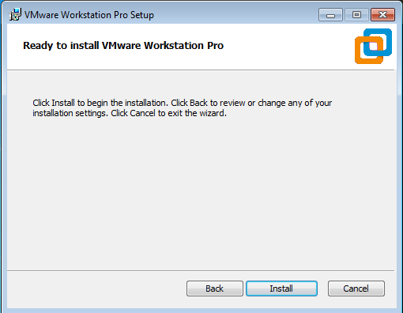

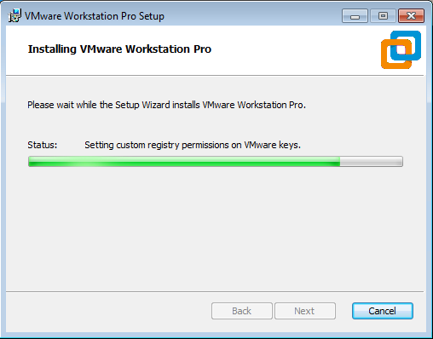

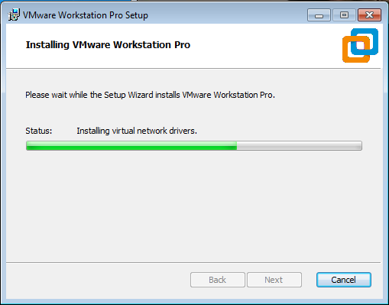

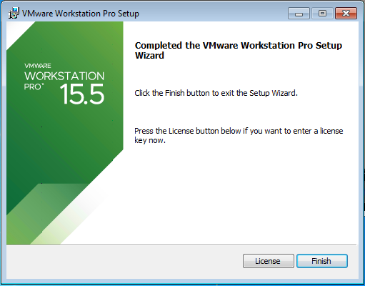
Кликаем License
Откроется окно ввода лицензионного ключа.

Шаг 3. Ввод лицензионного ключа

Распакуем архив генератора ключей vmware-workstation-15.0.0.10134415.key в текущий каталог
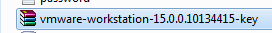
(пароль для этого архива указан в файле )
и запускаем генератор ключей - KeyGen
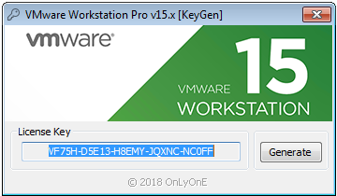
Кликаем кнопку Generate
В поле License Key считать сгенерированный ключ. Скопировать ключ
Вставить ключ в поле окна лицензирования и кликнуть ОК
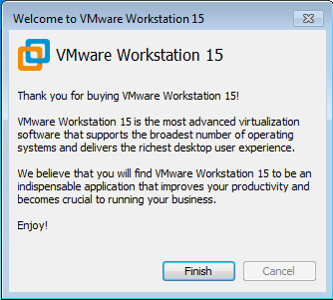
Finish. Приложение VMware Workstation будет закрыто.

III. Установка Unlocker for VMware
Необходимость в установке этой программы обусловлена тем, что в базовой установке VMware Worstation не поддерживает ВМ с macOS

Шаг 1. Распаковать архив unlocker-3.0.3 в папку unlocker-3.0.3\
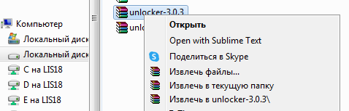

Внимание! Перед выполнением следующей операции обязательно проверьте, что приложение VMware Workstation закрыто !!!

Выполнение следующей операции при открытом приложении VMware Workstation, может привести к его неработоспособности.

Шаг 2. Установка unlocker-3.0.3 for VMware

Перйти в каталог unlocker-3.0.3 и запустить на выполнение от имени администратора программу win-install
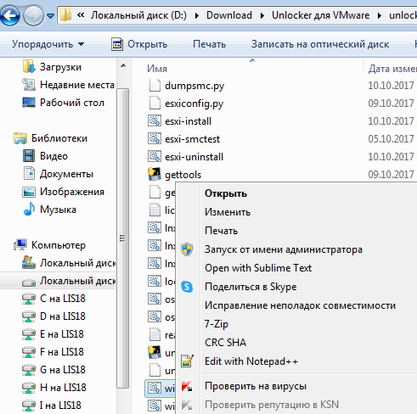
Откроется окно консоли
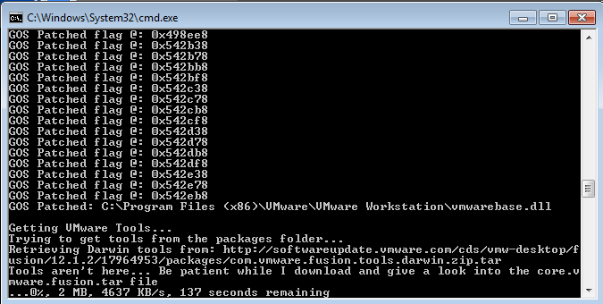
Которое после окончания программы wyin-install автоматически закроется.
В результате работы программы unlocker будут пропатчены некоторые файлы VMware Workstation, а также загружены файлы необходимые для работы с macOS.

III. Создание виртуальной машины для развертывания macOS

Шаг 1. Открываем VMware Workstation

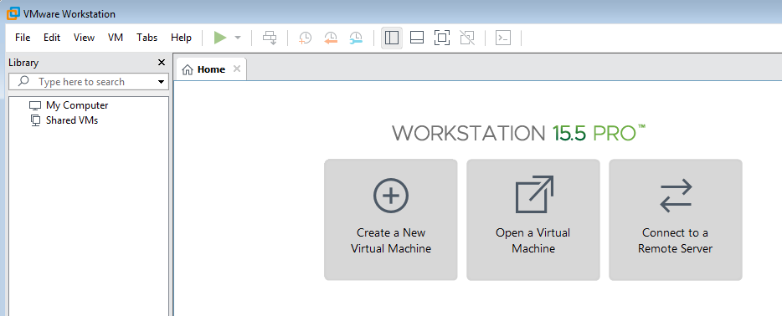
Шаг 2. Создание ВМ
Кликаем Create New Virtual Machine

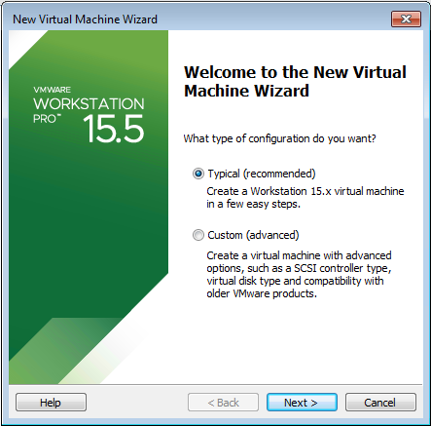

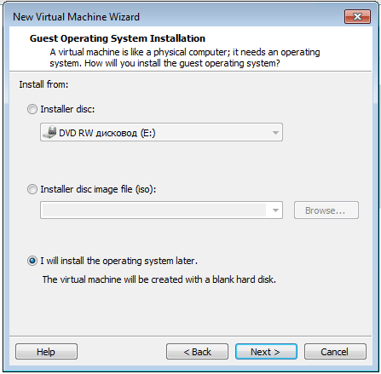
В этом окне выбираем кнопку: "Iwill install the operation system later" и кликаем Next.
Откроется окно выбора ОС
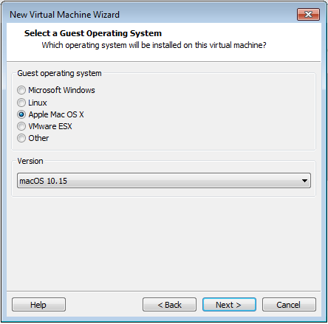
Если разблокирование VMware Workstation прошло успешно, то в списке гостевых ОС появиться Apple Mac OS X. Выбираем эту ОС, а в списке версий выбираем macOS 10.15. Next. Открется окно задания имени ВМ

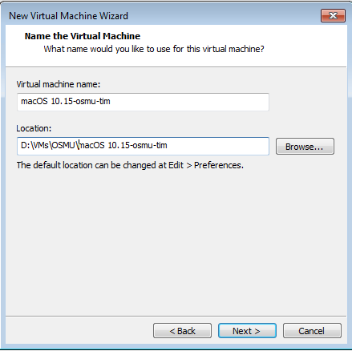
В качестве имени необходимо указать:
- macOS 10.15-osmu-<фамилия студента>
а в качестве местоположения, папку в которой собраны все Ваши ВМ создаваемые при выполнении лабораторных работ по данному курсу например:
- D:\VMs\OSMU\<имя ВМ>
В следующем окне надо указать емкость диска ВМ
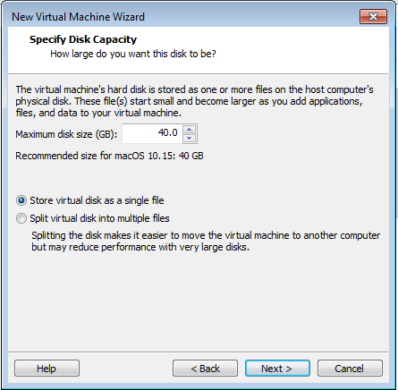
Оставляем размер диска без изменений, но выбираем "Store virtual disk as single file", переходим далее
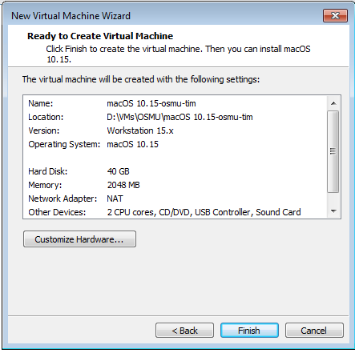
В этом окне можно проверить выбранные настройки и при необходимости изменить их с помощью кнопки Back
Если все настройки верны, то жмем Finish.
Будет создана ВМ для развертывания macOS.
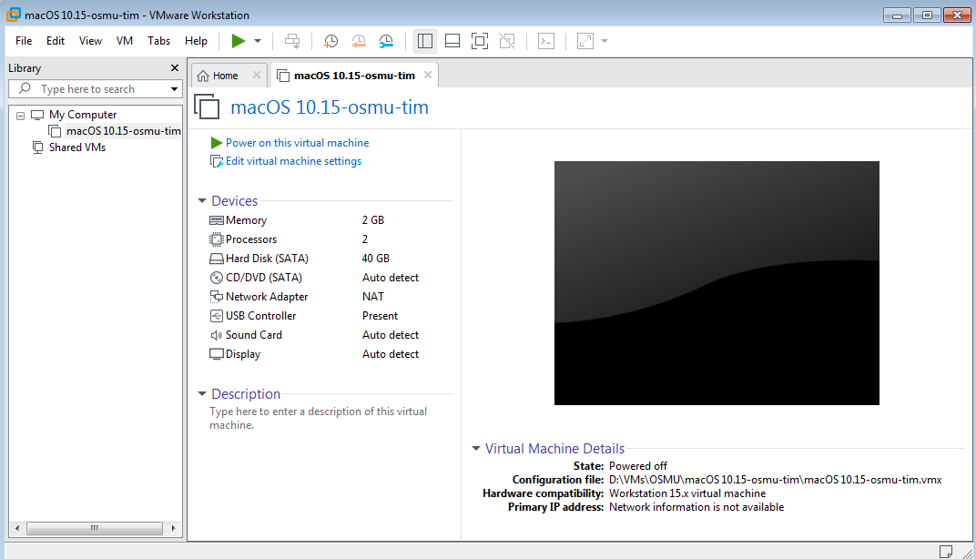

IV. Настройка виртуальной машины для установки macOS Catalina

Создав виртуальную машину, теперь нам нужно выполнить небольшую настройку, которая сделает ее пригодной для использования.
В VMware щелкните "Edit virtual machine settings"
Шаг 1. Настройка памяти и процессоров ВМ
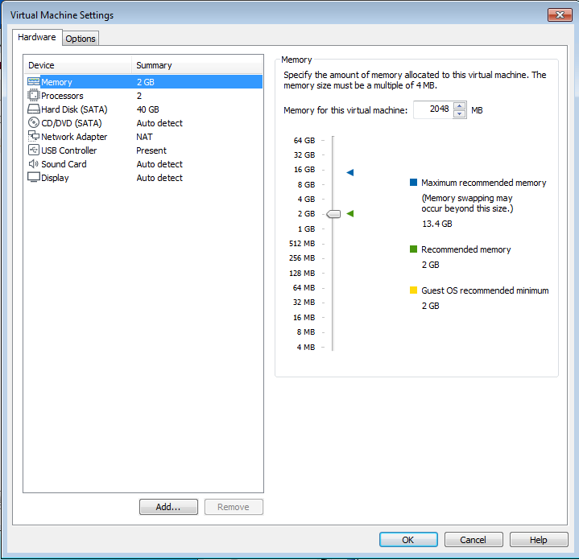

Рекомендуются следующие настройки аппаратных средств ВМ:
- ОП, как минимум 4 ГБ ОЗУ, в идеале 8 ГБ или больше. Если на вашем компьютере 8 ГБ, вы можете выделить из них 4 ГБ.
- CPU 2, если на машине их 4 (ядра), если только 2, 1 ядро для этой ВМ.

Шаг 2. Настройка загрузочного образа диска (монтирование диска на CD/DVD)

Так как в дальнейшем, мы будем устанавливать ОС на созданный мастером виртуальный диск, то нам необходимо выполнить следующие операции:
а) Указать загрузочный образ который будем использовать для установки ОС.
Для чего, выбрать пункт "CD/DVD (SATA)"
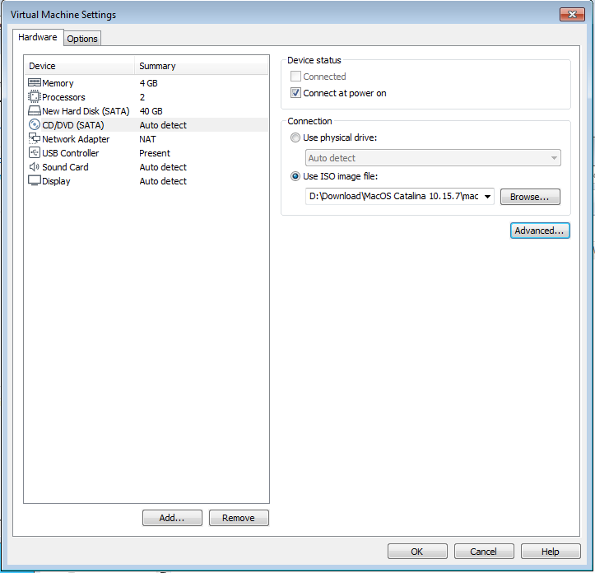
б) Нажать кнопку Use ISO image file, и кликнув кнопку Browse указать место расположения файла образа ОС на локальном диске Вашей машины, затем ОК

Шаг 3. Настройка USB

Эта настройка нужна, чтобы USB диски хозяйской машины были доступны создаваемой ВМ.
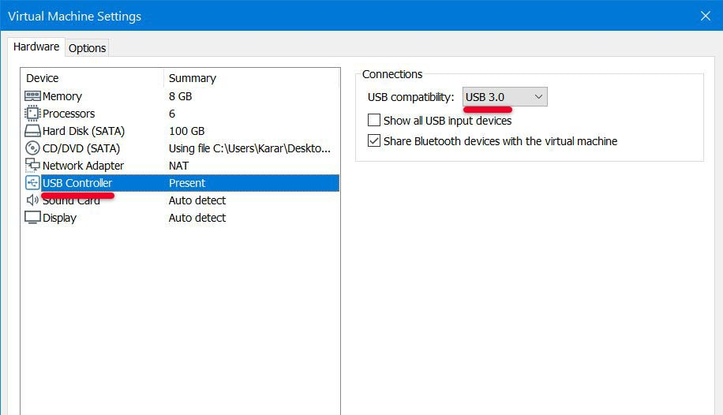

Убедиться, что в поле USB compatibility указано USB 3.0 остальные настройки оставляем без изменений.
В окне мастера настройки Hardware жмем ОК.

Шаг 4. Настройка конфигурационных параметров файла конфигурации ВМ

Примечание 1. Для процессора Intel необходимо выполнить:
а) Закрываем VMware Workstation
б) Открываем в блокноте конфигурационный файл ВМ (расширение .vmx)
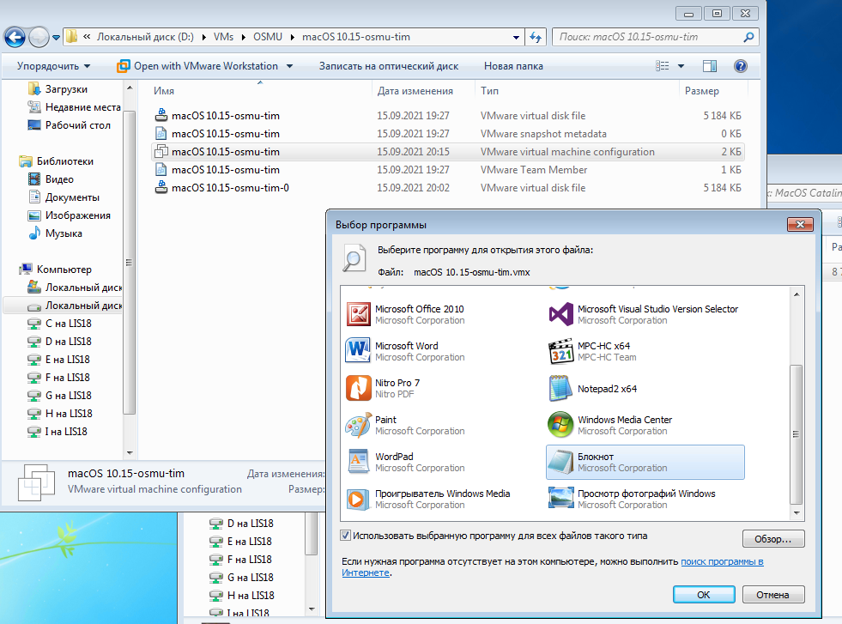

в) Вносим в этот файл следующие изменения:
- идем в конец файла и вставляем следующую строку
smc.version = “0”

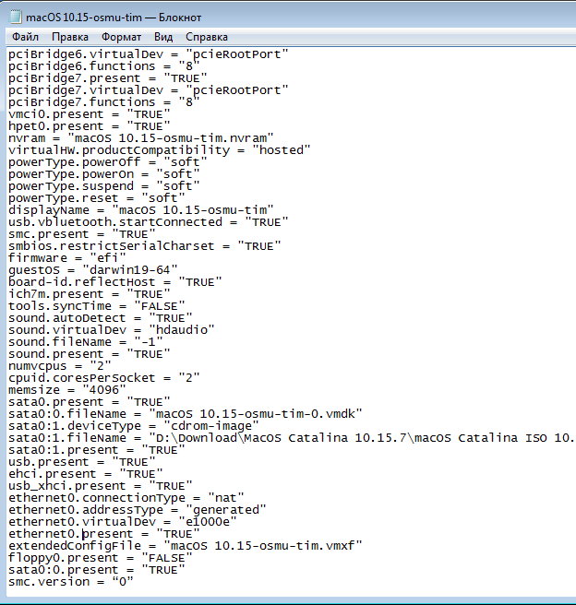
г) Сохраняем содержимое и закрываем файл .vmx

Примечание 2. Для процессора AMD необходимо выполнить:

а) Закрываем VMware Workstation
б) Открываем в блокноте конфигурационный файл ВМ (расширение .vmx)
в) Далее пролистайте содержимое блокнота в самый низ, ничего не меняя, и вставьте в конец следующий текст:
smc.version = “0”
cpuid.0.eax = “0000:0000:0000:0000:0000:0000:0000:1011”
cpuid.0.ebx = “0111:0101:0110:1110:0110:0101:0100:0111”
cpuid.0.ecx = “0110:1100:0110:0101:0111:0100:0110:1110”
cpuid.0.edx = “0100:1001:0110:0101:0110:1110:0110:1001”
cpuid.1.eax = “0000:0000:0000:0001:0000:0110:0111:0001”
cpuid.1.ebx = “0000:0010:0000:0001:0000:1000:0000:0000”
cpuid.1.ecx = “1000:0010:1001:1000:0010:0010:0000:0011”
cpuid.1.edx = “0000:1111:1010:1011:1111:1011:1111:1111”
featureCompat.enable = “FALSE”
Как показано на скриншоте ниже
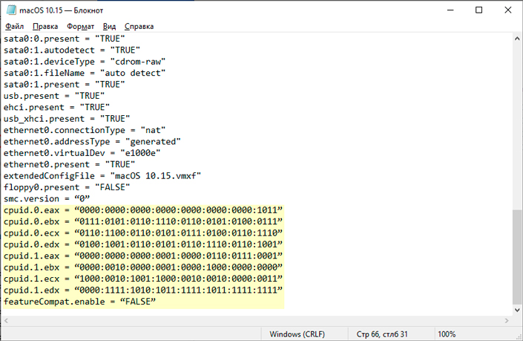

г) Сохраните все изменения файла .vmx и закройте блокнот.

На этом подготовка ВМ для установки macOS Catalina завершена.
Далее необходимо выполнить установку ОС, порядок выполнения которой описан в приложении "Часть 2. Установка macOS Catalina на виртуальную машину VMware Workstation"

